附录B（资料性附录）

西安新兴紫楹台酒店有限公司

生产安全事故应急资源调查报告

西安新兴紫楹台酒店有限公司
二〇二四年四月

目 录

1 单位内部应急资源 1
1.1 应急组织机构及职责 1
1.2 应急物资保障 7
1.3 应急通信与信息保障 8
1.4 交通运输保障 9
1.5 应急资金保障 10
1.6 应急队伍保障 10
1.7 医疗保障 11
1.8 治安保障 11
2 单位外部应急资源 11
3 应急资源差距分析 13
3.1 应急物资分析 13
3.2 应急物资补充建议 14
3.3 完善应急资源的具体措施 14

单位内部应急资源

应急组织机构及职责
西安新兴紫楹台酒店有限公司紫楹台酒店（以下简称“酒店”）应急组织体系由应急救援指挥部和应急救援小组组成。应急救援指挥部总指挥由酒店总经理张红担任，副总指挥由安全部经理王晨曦担任。按照职能分工，应急救援指挥部下设5个应急救援小组，接受应急救援指挥部总指挥和副总指挥的领导和指挥，各应急救援小组由酒店各部门工作人员组成。应急救援指挥部成员有变动时，由接岗者履行对应的应急职责。应急组织体系见下图：
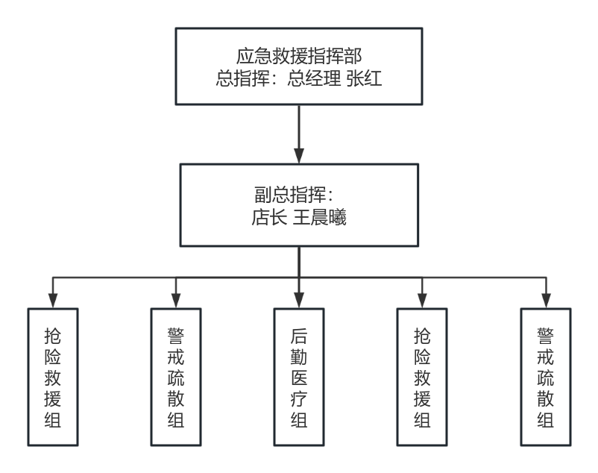

应急组织机构组成及职责
总 指 挥：张 红
副总指挥：王晨曦
成 员：翟鹏昌、杨 伟、李小庆、张粼波、靳吉全、赖 娇、程 玲、王 菲、李 丹、郭芙蓉、李志民
遇总指挥不在时，由副总指挥接替履行总指挥职责。24小时应急电话：029-83239999。
主要职责：
- 贯彻执行国家、地方政府、上级部门关于安全生产的方针、政策及应急管理规定。
- 批准本预案的启动与终止。
- 检查、督促做好生产安全事故的预防措施和应急处置的各项准备工作，审批并落实应急处置所需的检测仪器、防护器材、救援器材的购置。
- 事故状态下全面指挥协调各项应急处置工作，根据实际情况调动各应急救援小组人员，决定信息的上报，做好与周边单位的通讯联络工作，以及请求外部应急力量支援的决策。
- 指挥人员对事故现场周边进行交通管制，疏导人群和车辆以保证救援通道畅通，并设立警戒线，禁止无关人员和车辆进入事故现场。
- 及时安排人员组织事故和受波及区域住店客人及员工的疏散，并清点人数妥善安置。
- 安排人员联系医疗机构，并派人在酒店门口接应“120”救护人员到达临时救护点，对现场受伤人员进行紧急救治，并配合医护人员及时将重伤人员送往医院救治。
- 接受上级应急指挥机构的指令和调动，协调事故的处理，配合有关部门进行事故调查和经验教训总结。

指挥人员职责

总指挥职责
- 全面负责组织、指挥现场应急救援。根据现场实际情况有权对抢险救援过程中的关键性问题作出决定。
- 全面协调处置酒店生产安全事故的应急处置工作。
- 负责检查应急救援设备、物资、器件、药品、资金等准备情况，定期进行相应的教育、培训和演练，并亲自参加演练指挥，定期或不定期地主持修改或完善应急预案。
- 事故发生后，立即召集有关人员会议，听取汇报，进行救援部署，并组织救援。
- 掌握事故处置情况，确定是否对外求援。
- 负责宣布应急响应的启动与结束。
- 事故扩大或事故严重程度超过酒店应急处置能力时及时向上级部门求助。
- 在应急响应结束后组织人员调查事故起因，总结事故后果。

副总指挥职责
- 协助总指挥组织和指挥应急救援任务，并在总指挥不在时，负责组织和指挥各项应急救援任务。
- 向总指挥提出响应对策和建议。
- 保持与事故现场救护队的直接联络。
- 协调、组织和获取应急所需的其他资源、设备，以支援现场的应急操作。
- 组织酒店技术人员和管理人员对经营过程中存在的危险源进行辨识、评估。
- 定期检查各常设应急组织和部门的日常工作和应急准备情况。

各成员职责
- 按照总指挥、副总指挥的指令开展相应的抢险救援活动。
- 配合外来的应急救援机构做好救援工作。
- 按照应急救援指挥部的要求，开展应急演练活动。

应急救援小组组成及职责
应急救援指挥部下设抢险救援组、通讯联络组、警戒疏散组、后勤保障组、医疗救护组等5个应急救援小组。

抢险救援组
组长：杨 伟
成员：翟鹏昌、李小庆、张粼波
主要职责：
- 熟悉各种灭火器材、安全设施、救护器材的用途、操作方法、存放地点及使用范围。
- 在事故发生后，负责第一时间按预定方案进行消防控制、协助涉险人员脱险等处理。
- 负责事故现场切断电源等。
- 当发生事故时，全组人员必须迅速赶到事故应急集合点，根据指挥部的命令，迅速开展火灾扑救、物资抢救工作。
- 公安、消防队到达现场后，协助公安、消防队的消防抢险工作。
- 负责协助政府救援队伍在事故控制后的现场洗消工作。

通讯联络组
组长：靳吉全
成员：王 菲
主要职责：
- 负责应急救援工作中的通信联络工作，及时向应急救援指挥部汇报工作。
- 发布有关信息，必要时可接受媒体采访，开展应急救援的宣传、教育。
- 传达指挥部的对外指令。
- 当酒店医疗救护力量无法满足需要时，向附近医院请求救援。

警戒疏散组
组长：李志民
成员：程立俊
- 负责事故现场周边的人员疏导，开启救援车辆进入的消防通道门，保证救援通道畅通。
- 负责事故现场设立警戒线，并负责警戒区域内重点目标及重点部门的安全保卫。
- 监测发生事故扩散范围，及时调整警戒隔离区的范围，做好动态监测。
- 保护事故现场，禁止无关人员和车辆进入事故现场，对出入事故现场的人员做好记录。
- 负责组织员工有序疏散客人和清点人数，报告应急救援指挥部。
- 负责与邻近企业和社区保持沟通联系，及时向可能受到影响的企业、社区通知事故情况。

后勤保障组
组长：程 玲
成员：赖 娇
主要职责：
- 负责调用应急救援过程中所需物资器材。
- 负责各应急救援小组内的协调及外部机构的联系、协调。
- 负责现场救援人员的生活保障工作。
- 负责伤亡人员的善后处理。
- 协调事故现场所需的运输车辆。

医疗救护组
组长：李 丹
成员：郭芙蓉
主要职责：
- 负责疏散人员安置工作并对现场受伤人员的紧急救治。
- 负责联系医疗机构，并指引“120”救护人员到达临时救护点。
- 负责护送重伤人员到医院救治。

应急物资保障
酒店配备有应急物资，所有应急设备、器材由专人负责管理，建立有应急设备、器材台账，并记录了所有设备、器材名称、数量、所在位置等。且当应急物资不足时，可向周边企业、社区等单位进行借用。酒店的应急物资配备见下表：
应急物资清单
序号 | 应急物资 | 数量 | 单位 | 存放地点 | 保管人 | 联系电话
1 | 消火栓 | 118 | 个 | 酒店内 | 张粼波 | 18710508890
2 | 灭火器 | 360 | 具 | 酒店内 | 张粼波 | 18710508890
3 | 应急广播 | 186 | 个 | 酒店内 | 张粼波 | 18710508890
4 | 摄像头 | 232 | 个 | 酒店内 | 张粼波 | 18710508890
5 | 消防服 | 5 | 件 | 一楼大厅 | 张粼波 | 18710508890
6 | 消防头盔 | 5 | 顶 | 一楼大厅 | 张粼波 | 18710508890
7 | 消防腰带 | 5 | 个 | 一楼大厅 | 张粼波 | 18710508890
8 | 消防靴 | 5 | 双 | 一楼大厅 | 张粼波 | 18710508890
9 | 消防手套 | 5 | 双 | 一楼大厅 | 张粼波 | 18710508890
10 | 破拆斧 | 2 | 把 | 一楼大厅 | 张粼波 | 18710508890

应急通信与信息保障
酒店设立24小时应急电话负责执行应急信息的接收与通报，并且建立了内外部通讯及联络方式，保障了事故信息的流转通畅。
酒店应急救援指挥部及相关人员联系方式如下：
新兴紫楹台酒店内部应急通讯录
应急职务 | 姓名 | 部门/职务 | 联系方式
应急救援总指挥 | 张 红 | 总经理
应急救援副总指挥 | 王晨曦 | 店长
抢险救援组组长 | 杨 伟 | 工程副经理
通讯联络组组长 | 靳吉全 | 前厅副经理
警戒疏散组组长 | 李志民
后勤保障组组长 | 程 玲 | 餐饮经理
医疗救护组组长 | 李 丹 | 人事主管
组员 | 翟鹏昌 | 工程副经理
 | 李小庆 | 工程副经理
 | 张粼波 | 安全主管
 | 赖 娇 | 客房主管
 | 王 菲 | 餐饮主管
 | 郭芙蓉 | 财务副经理

交通运输保障
酒店发生事故后的交通运输保障由应急指挥机构下设的后勤保障组负责，保障受伤人员、应急抢救物资及器材等所需的车辆满足应急救援、处置的需要。

应急资金保障
酒店按照提取标准，在成本中列支，在制定下一年经费预算时，包括了应急救援经费，并将其纳入安全生产专项经费，专款专用。每年制定安全专项费用预算计划，计划中明确应急工作费用来源及使用范围，能够为单位完善和改进应急组织体系建设、应急预案修编、监控设备定期检测、应急救援物资采购、应急救援演习和应急人员培训等提供足够的经费保障，具体使用按安全费用投入制度或计划执行。

应急队伍保障
酒店生产安全事故应急救援指挥部下设抢险救援组、通讯联络组、警戒疏散组、后勤保障组、医疗救护组5个工作组，一旦发生事故，各工作组可紧急集合，参与救援。
外部应急力量主要有属地应急管理部门、公安、消防、医疗等政府部门、社会救援单位及周边单位。酒店定期与周边单位关于发生安全事故应急救援的协调、援助等情况进行沟通，加强了邻近各单位之间应急救援协调的能力及应急救援联动性。

医疗保障
酒店生产安全事故应急救援指挥部下设的医疗救护组，负责受伤人员的紧急救治；负责联系医疗机构，并指引“120”救护人员到达临时救护点；负责护送受伤人员；协助医疗机构运送受伤人员到医院救治。

治安保障
发生生产安全事故后，警戒疏散组应按照应急救援指挥部的部署安排，维护现场治安、组织人员疏散，避免因现场秩序混乱导致的人员受伤事件。加强对重要部位、重要场所、重要人群、重要设施和物资的防范保护，维持现场秩序，及时疏散现场围观人员。

单位外部应急资源
外部救援工作具体由酒店后勤保障组负责，主要负责与外部救援单位取得联系，并将具体地点、路线、发生的事故的情况，救援所需器材的种类与外部救援单位进行沟通，同时应安排专人接应并引路。酒店可协调其他下属单位对单位进行应急物资调配与应急救援。
酒店的主要外部救援力量如下：
- 消防队
主要在发生事故后，进行现场灭火和救助。
- 公安部门
主要协助进行警戒，封锁要道，防止无关人员进入事故现场和污染区。
- 应急管理部门
主要进行现场指挥及有关部门之间协调。（灞桥区应急管理局距离酒店2.1公里，应急响应时间6分钟左右）
- 医疗单位
主要提供伤员、中毒救护的治疗服务和现场救护所需要的药品和人员。（空军军医大学唐都医院距离酒店4.3公里，应急响应时间约15分钟左右）
- 交警部门
主要提供交通事故报警受理，车辆伤害事故责任划分。
- 供电公司
主要提供酒店发生事故后的临时用电以及电路损坏后的抢修工作。
- 西安秦华天然气有限公司

主要提供酒店天然气使用咨询、安全使用指导、故障处理

、安全检查及发生天然气事故后的抢修工作。
酒店依托的外部应急救援力量联系方式如下：
外部应急单位通讯录
序号 | 单位名称 | 联系电话 | 备注
1 | 医疗救护/空军军医大学唐都医院 | 120/029-84777777 | 社会救援单位
2 | 公安报警 | 110 | 政府部门
3 | 火警 | 119
4 | 交通事故报警 | 122
5 | 灞桥区应急管理局 | 029-83532764
6 | 灞桥区市场监督管理局 | 029-83510210
7 | 西安市国家电网 | 029-95598 | 抢修单位
8 | 秦华天然气客服 | 029-96777

应急资源差距分析

应急物资分析
在全面调查和客观分析酒店主要事故风险、应急队伍、装备、物资等应急资源状况的基础上，对应急资源和能力进行综合评估。根据酒店现场实际可能存在的事故，应急资源基本满足要求。

应急物资补充建议
通过对酒店的应急物资调查和分析，建议酒店补充医疗急救物资，如担架、止血带等。
酒店消防设施必须配备齐全，所有应急物资责任到人，加强监管和维护。酒店应与周边单位和附近应急救援机构签订应急救援协议，以便在应急状态下能够得到应急救援。

完善应急资源的具体措施
应急物资储备定额由财务根据实际情况确定。酒店财务负责落实应急物资储备情况，落实经费保障，科学合理确定物资储备的种类、方式和数量，加强实物储备。
坚持“谁主管、谁负责”的原则，做到“专业管理、保障急需、专物专用”，所有应急物资未获得应急救援指挥部总指挥批准不得擅自发放，对已消耗的应急物资要在规定的时间内，按调出物资的规格，数量、质量重新购置。
同时，应急物资坚持公开、透明、节俭的原则，严格按照采购制度、程序和流程操作，做到谁采购、谁签字、谁负责。公司要加强对应急物资的采购、储备、管理等环节的监督检查，对管理混乱、冒领、挪用应急物资等问题，要依法依规严肃查处。

